**Relevamiento de Unidades Productivas de la Economía Popular**

Comentarios sobre el Formulario <https://encuestas-online.vercel.app/encuestas/upep> 13/11/2024

* En algunas preguntas, se ve duplicado el enunciado de la pregunta. Esto sucede en las preguntas p2, p4, p7.1.1, p7.2.1, p7.3.1.

Va imagen de ejemplo:

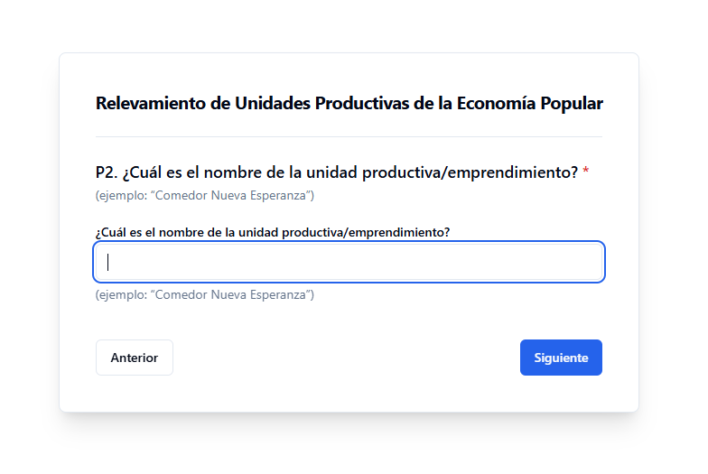

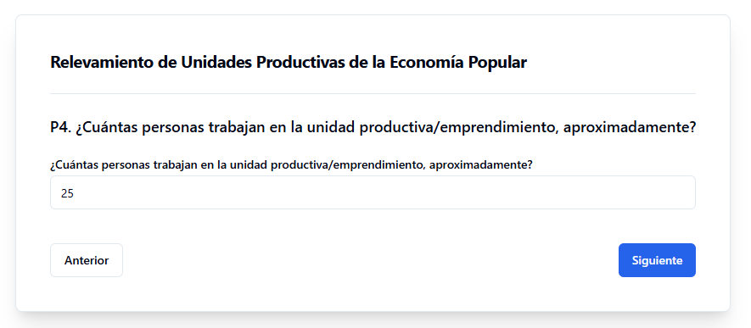

* P4. Cargando la encuesta desde el celular, en la P4, no valida que la respuesta sea numérica; es decir permite respuesta de texto cuando solo debe aceptar números.
* P9. Por favor poner las opciones en el orden en el que están en el formulario:

P9. La unidad productiva ¿tiene número de CUIT?

* + Sí. CUIT número _ _-_ _ _ _ _ _ _ _-_
  + Sí, pero no recuerdo el número
  + No
  + No sabe

Configuración del número de Cuit: por favor poner como está en el formulario:

Espacio para 2 números, guión, espacio para 8 números, guión, espacio para un número final

_ _-_ _ _ _ _ _ _ _-_

Y que solamente acepte el ingreso de caracteres numéricos.

En este momento, si alguien responde “No”, se habilita el ingreso del número. Por favor, solo habilitar la opción de ingresar el número de cuit, si se marca la opción correspondiente.